# Arquitectura Pathfinding

El patrón de arquitectura SOA (Service Oriented Architecture).

# Vista de componentes

* Para el cálculo de la ruta mas corta se ha elegido el algoritmo de Dijistra, el cual es implementado por la clase DijistraPathfinding.
* Se cuenta con una capa de acceso a datos, el cual nos permite obtener la definición de las intersecciones.

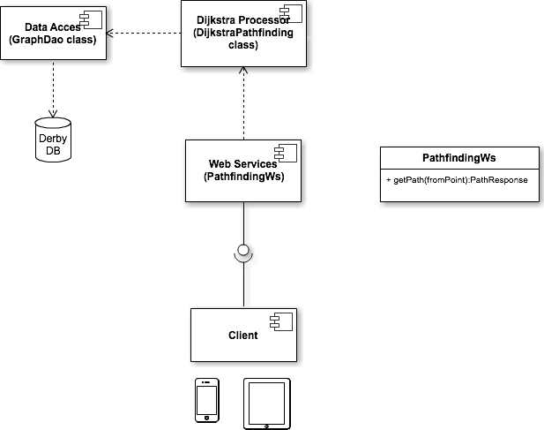

# Estructura de Directorios

* bin/ -> Contiene los scripts de inicio.
* tmp/ -> Contiene los registros de logs de la aplicación.
* lib/ -> Contiene los binarios de la aplicación.
* doc/ -> Contiene la documentación realcionada a la aplicación.

# Data Model

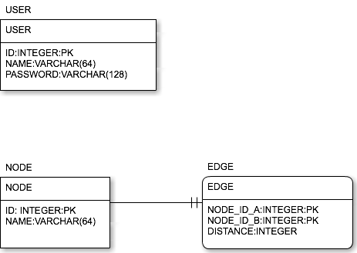

# Diagrama de Clases

## Web Service

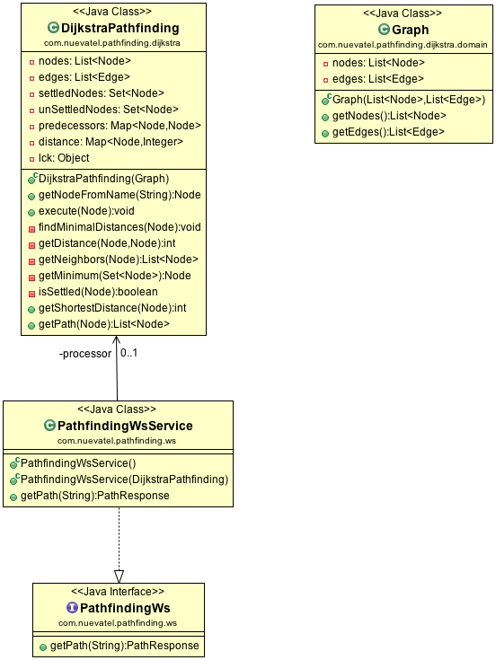

## Modelo de Dominio

